САМОПРОВЕРКА
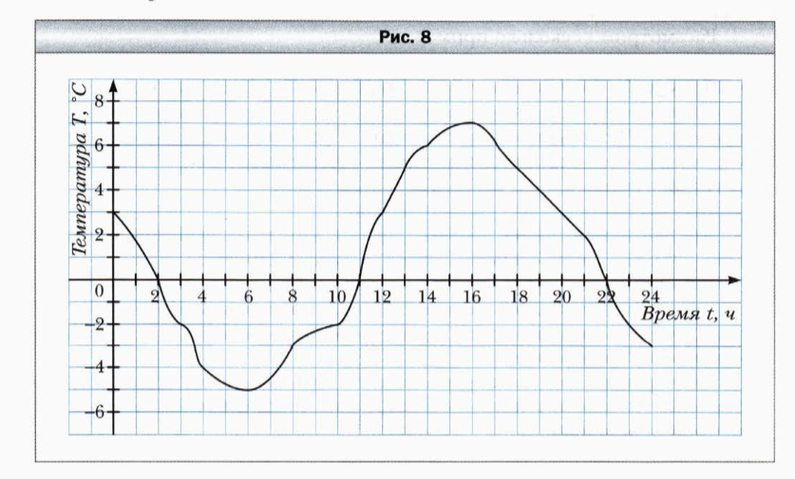

Вопрос | Ответ
1 | -4; -5; -2; 5; 0
2 | 5 градусов: 13ч, -2 градуса: 3ч, 10ч
3 | 2, 11, 22
4 | -5 в 6ч
5 | 7 в 16 ч
6 | Ниже 0 с 2 до 11 и с 22 до 24. Выше 0 с 0ч до 2ч и с 11ч до 22ч
7 | Повышалась: с 6ч до 16ч. Понижалась: с 0ч до 6ч, с 16ч до 24 ч.

